MANUAL DE USUARIO



ESPAÑOL
ÍNDICE

PRIMEROS PASOS 3
CONEXIONES 4
DASHBOARD 8
COMANDOS 9
TEXT-TO-SPEECH 11
ASISTENCIAS 12

PRIMEROS PASOS
StreamCore es una solución de escritorio diseñada específicamente para creadores de contenido en crecimiento que buscan una herramienta eficiente, ligera y centralizada para gestionar la interacción con su audiencia en tiempo real. Su objetivo es simplificar la gestión del chat sin consumir recursos innecesarios del sistema. StreamCore se distingue por su compromiso absoluto con la privacidad del usuario. Bajo una filosofía de "Cero Datos", la aplicación opera de manera 100% local en tu equipo:
- Sin Telemetría: No recopilamos datos de uso ni estadísticas ocultas.
- Sin Servidores Externos: No dependemos de una base de datos en la nube; toda tu configuración se guarda en tu propia computadora.
- Autenticación Segura: Utilizamos los protocolos oficiales (OAuth) de Twitch, y Kick, garantizando que tus credenciales nunca sean expuestas ni compartidas.
El programa adapta su funcionalidad según las plataformas conectadas, ofreciendo tres herramientas principales para potenciar tu stream:
- Comandos de Chat: Permite crear y gestionar comandos personalizados (ej. !redes, !discord) con respuestas dinámicas. Incluye funciones avanzadas como contadores de muertes/victorias, temporizadores automáticos y restricción de permisos por rol (VIP, Moderador, Suscriptor).
- Text-to-Speech (TTS): Sistema de lectura de mensajes por voz en tiempo real. Funciona en segundo plano usando un comando, por ejemplo !s, con control de velocidad, filtros de palabras prohibidas y una cola inteligente para no perder ningún mensaje.
- Control de Asistencias: Herramienta automatizada para fidelizar a tu audiencia. Permite a los usuarios registrar su presencia diaria mediante un comando (ej. !presente), guardando un historial local que el streamer puede consultar, editar y exportar a Excel/CSV para análisis o sorteos.

CONEXIONES
Para comenzar a utilizar StreamCore, es necesario vincular las cuentas de las plataformas de streaming (Twitch y/o Kick). La aplicación utiliza el protocolo estándar OAuth, lo que garantiza una conexión segura sin necesidad de almacenar tus contraseñas localmente.
- Dirígete a la sección Configuración en el menú lateral.
- En el panel "Conexiones de Plataformas", selecciona el botón "Acceder" en la plataforma deseada.
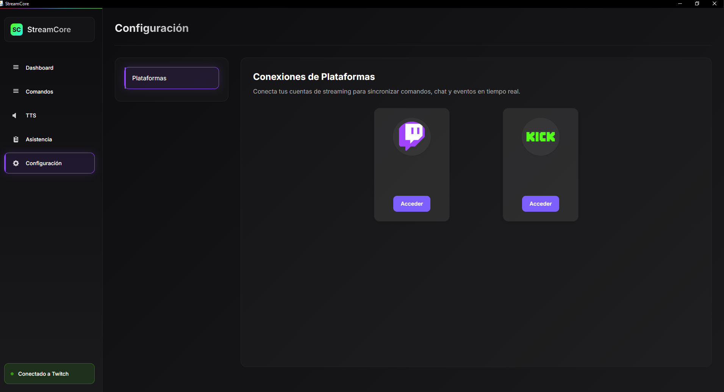

Nota de Seguridad: Al iniciar la conexión por primera vez, es posible que el Firewall de Windows solicite permisos de red para streamcore.exe. Es indispensable permitir el acceso para que la aplicación pueda comunicarse con los servidores de chat y eventos.
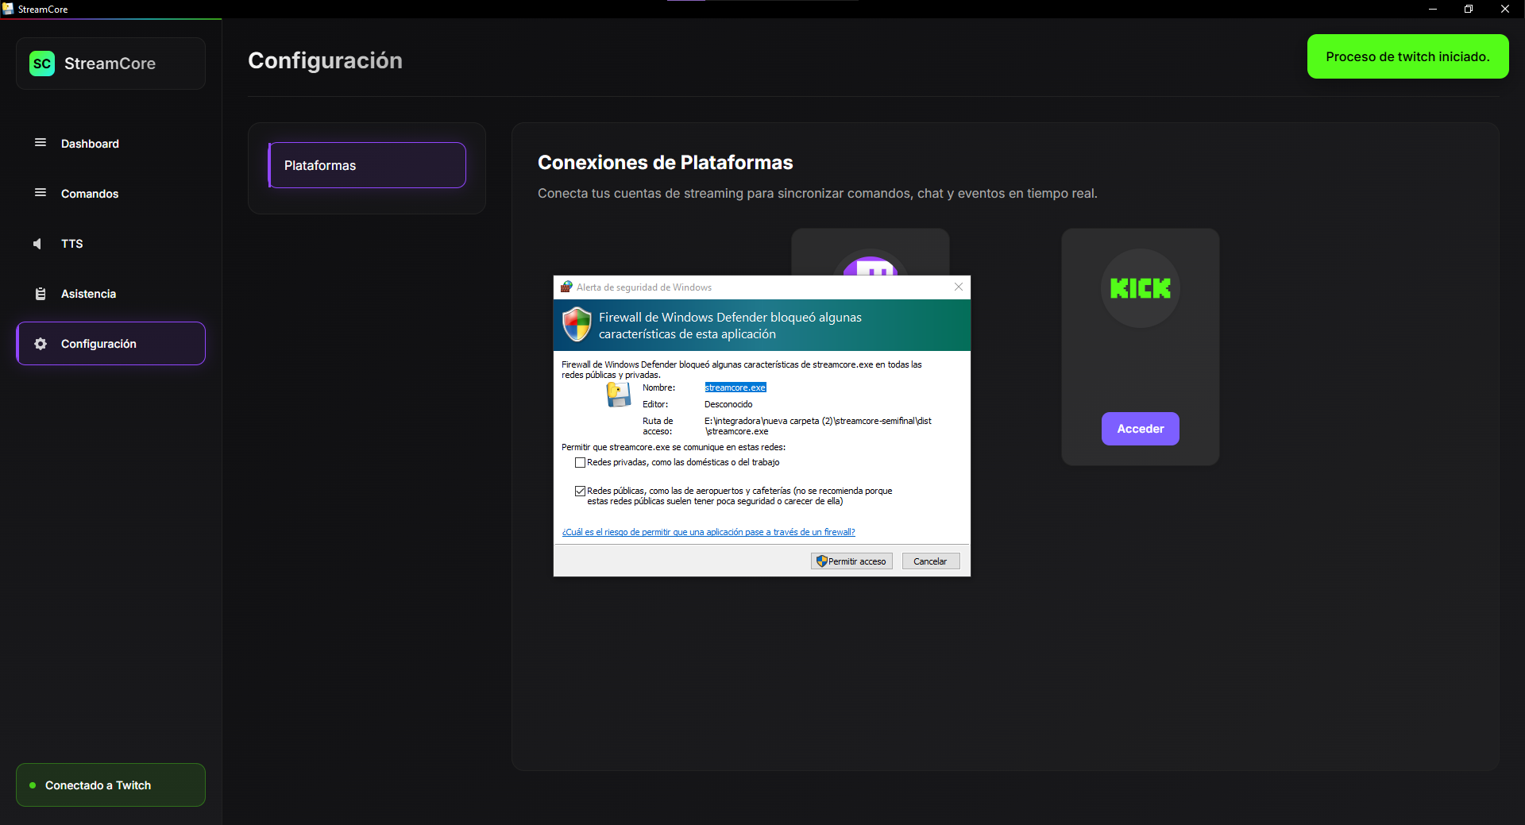

Autorización Se abrirá una ventana en tu navegador predeterminado solicitando los permisos necesarios para leer el chat y enviar mensajes. Haz clic en "Autorizar" o "Permitir acceso" para completar la vinculación.
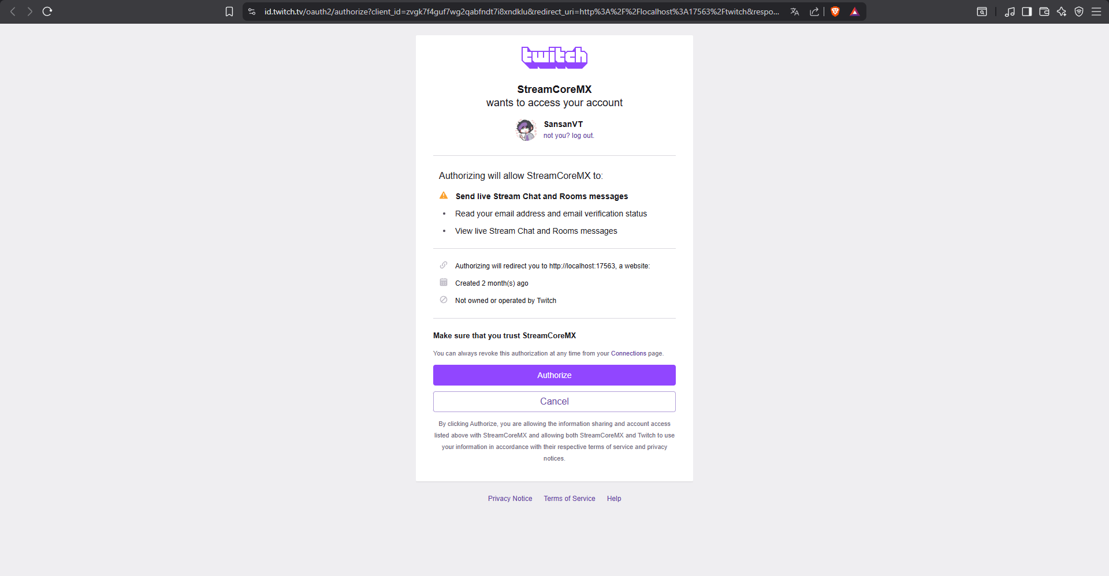
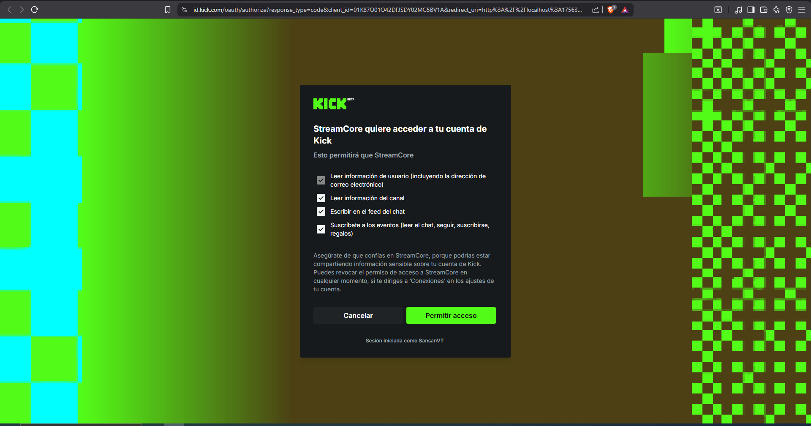

Una vez vinculado, el panel mostrará tu perfil activo. Si deseas cerrar la sesión o cambiar de cuenta, puedes hacerlo de forma segura utilizando el botón "Desconectar".
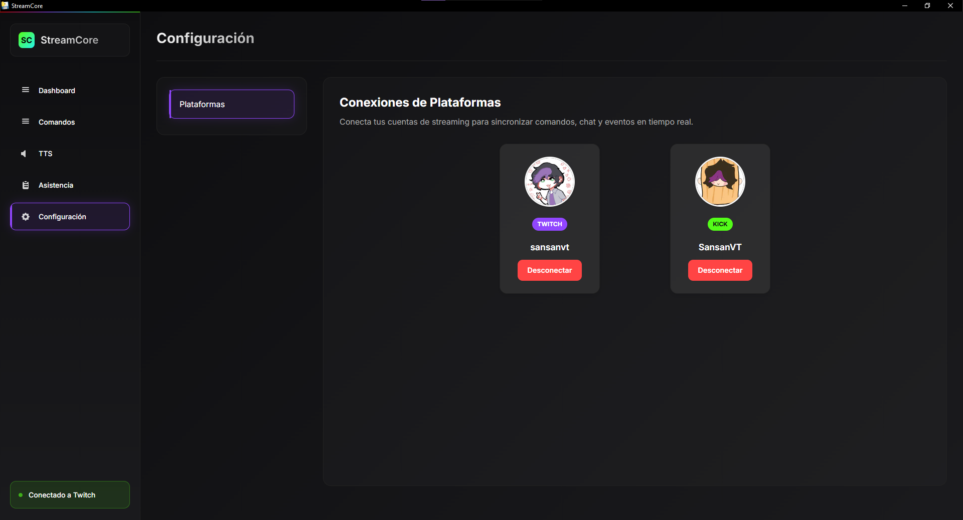

DASHBOARD
El Dashboard funciona como el centro de control de StreamCore. Aquí encontrarás un resumen del estado de la aplicación y un panel de Control Modular.
Este panel te permite activar o desactivar módulos completos (TTS, Comandos, Asistencia) mediante interruptores (switches). Al desactivar un módulo, sus funciones se detienen inmediatamente para ahorrar recursos, pero tu configuración se mantiene guardada para cuando decidas volver a activarlo.
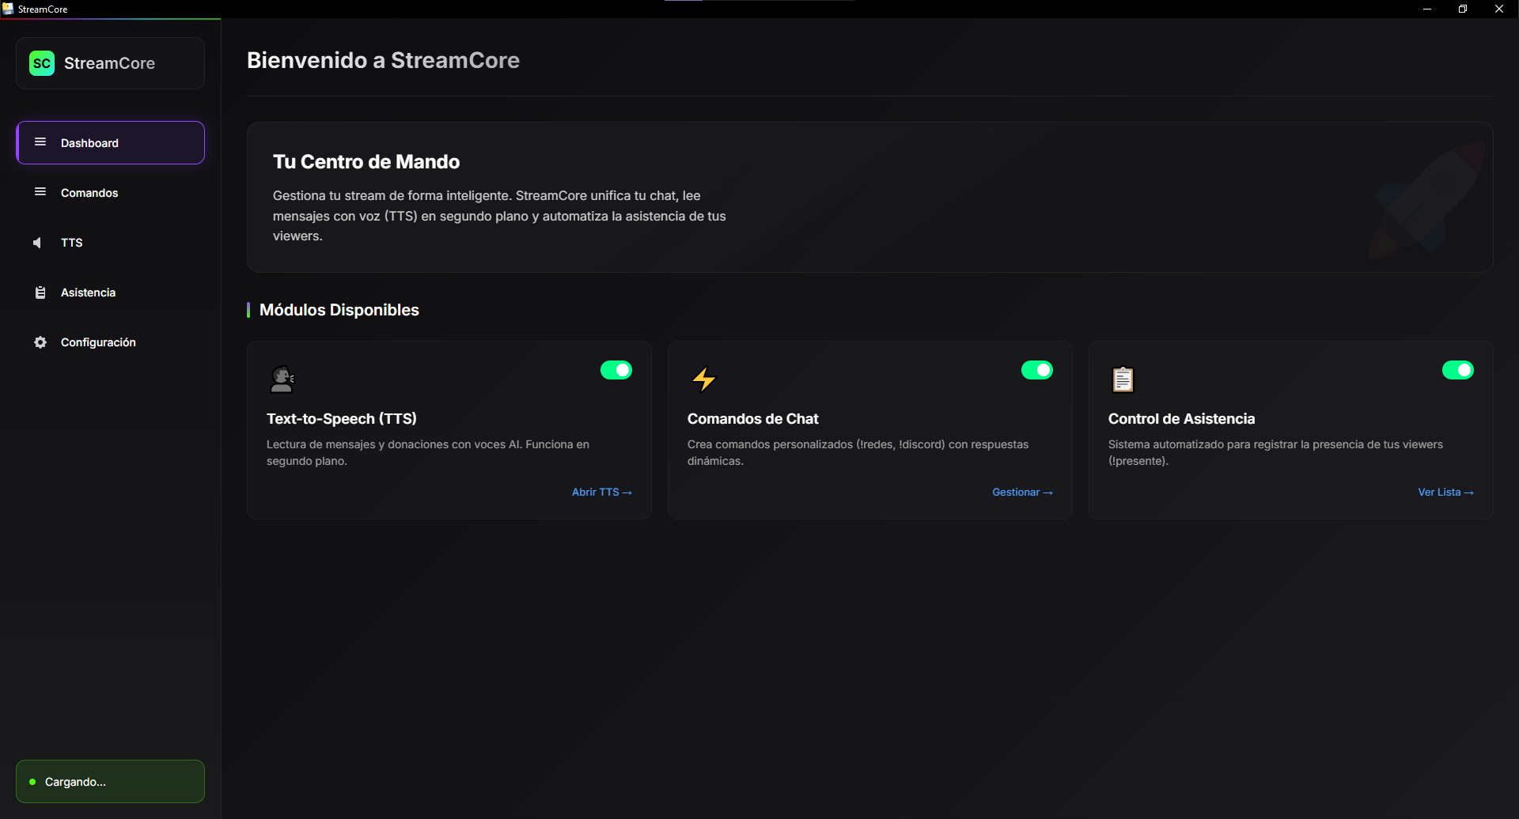

COMANDOS
Este módulo permite automatizar respuestas en el chat. La interfaz está dividida por pestañas, permitiendo gestionar los comandos de Twitch y Kick de manera independiente o conjunta.
Funcionalidades del Panel:
- Métricas: Visualiza cuántos comandos tienes activos y cuántas veces han sido utilizados.
- Filtros: Busca comandos específicos u ordénalos por estado (activo/inactivo).
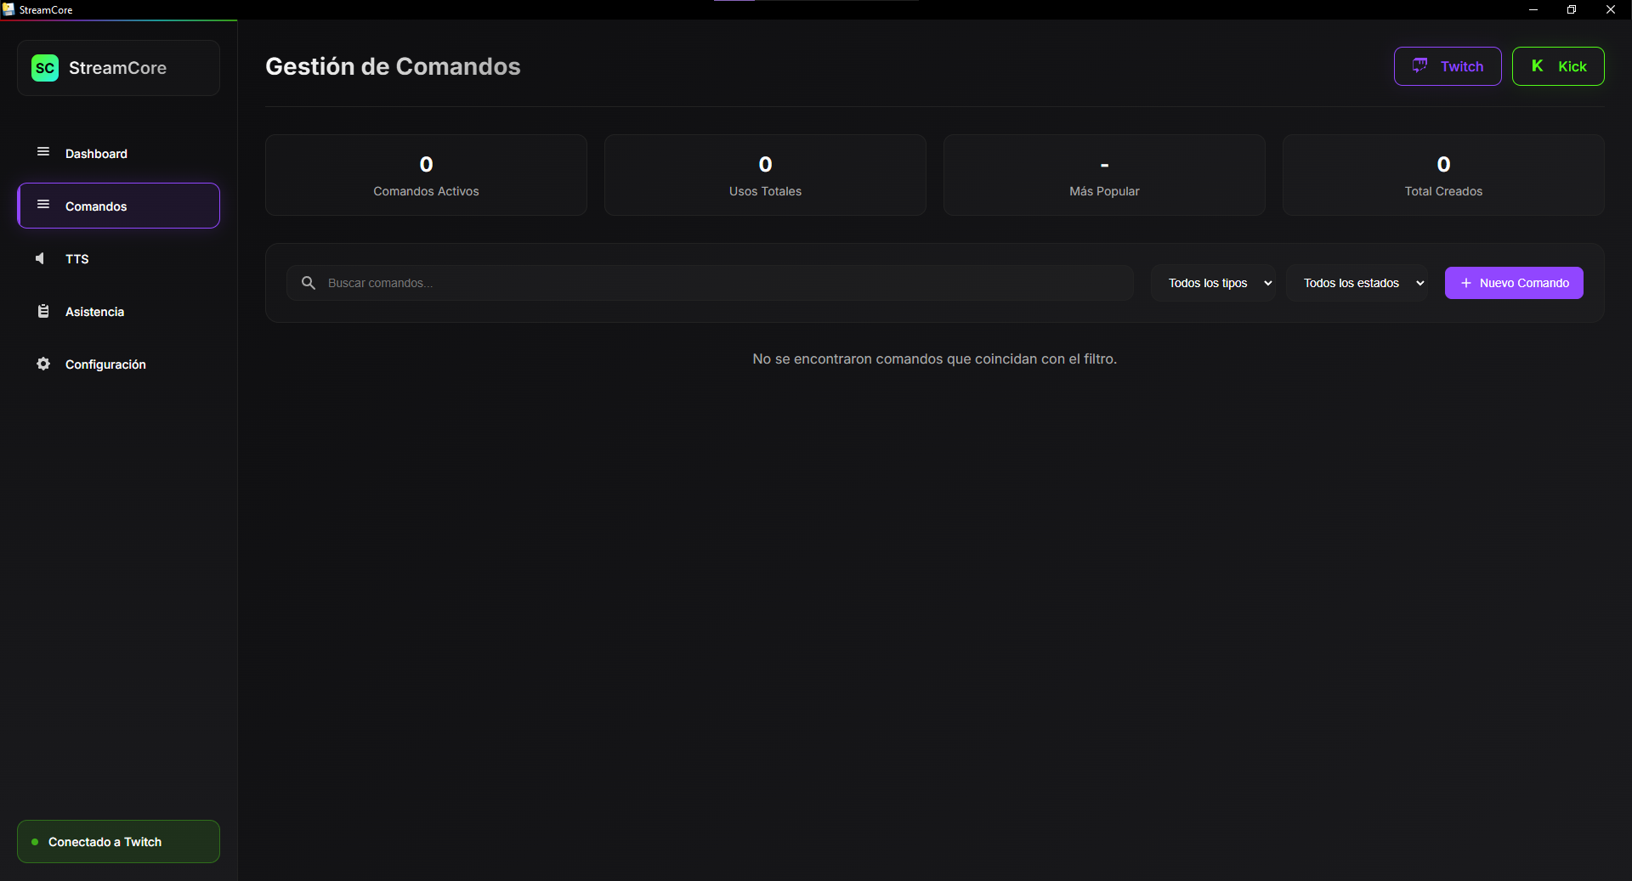

Creación y Edición: Al crear un nuevo comando, puedes definir parámetros avanzados:
- Nombre: El disparador (ej. !redes).
- Tipo de comando: si será de tipo texto simple, contador o time.
- Respuesta: El texto que enviará el bot. Soporta variables dinámicas como {user} (nombre del usuario), {count} (contador) y {time} (hora).
- Cooldown: Tiempo de espera entre usos para evitar spam.
- Permisos: Restringe quién puede usar el comando (Todos, Suscriptores, Moderadores).
- Plataforma: Decide si el comando funciona en una sola plataforma o en ambas simultáneamente.
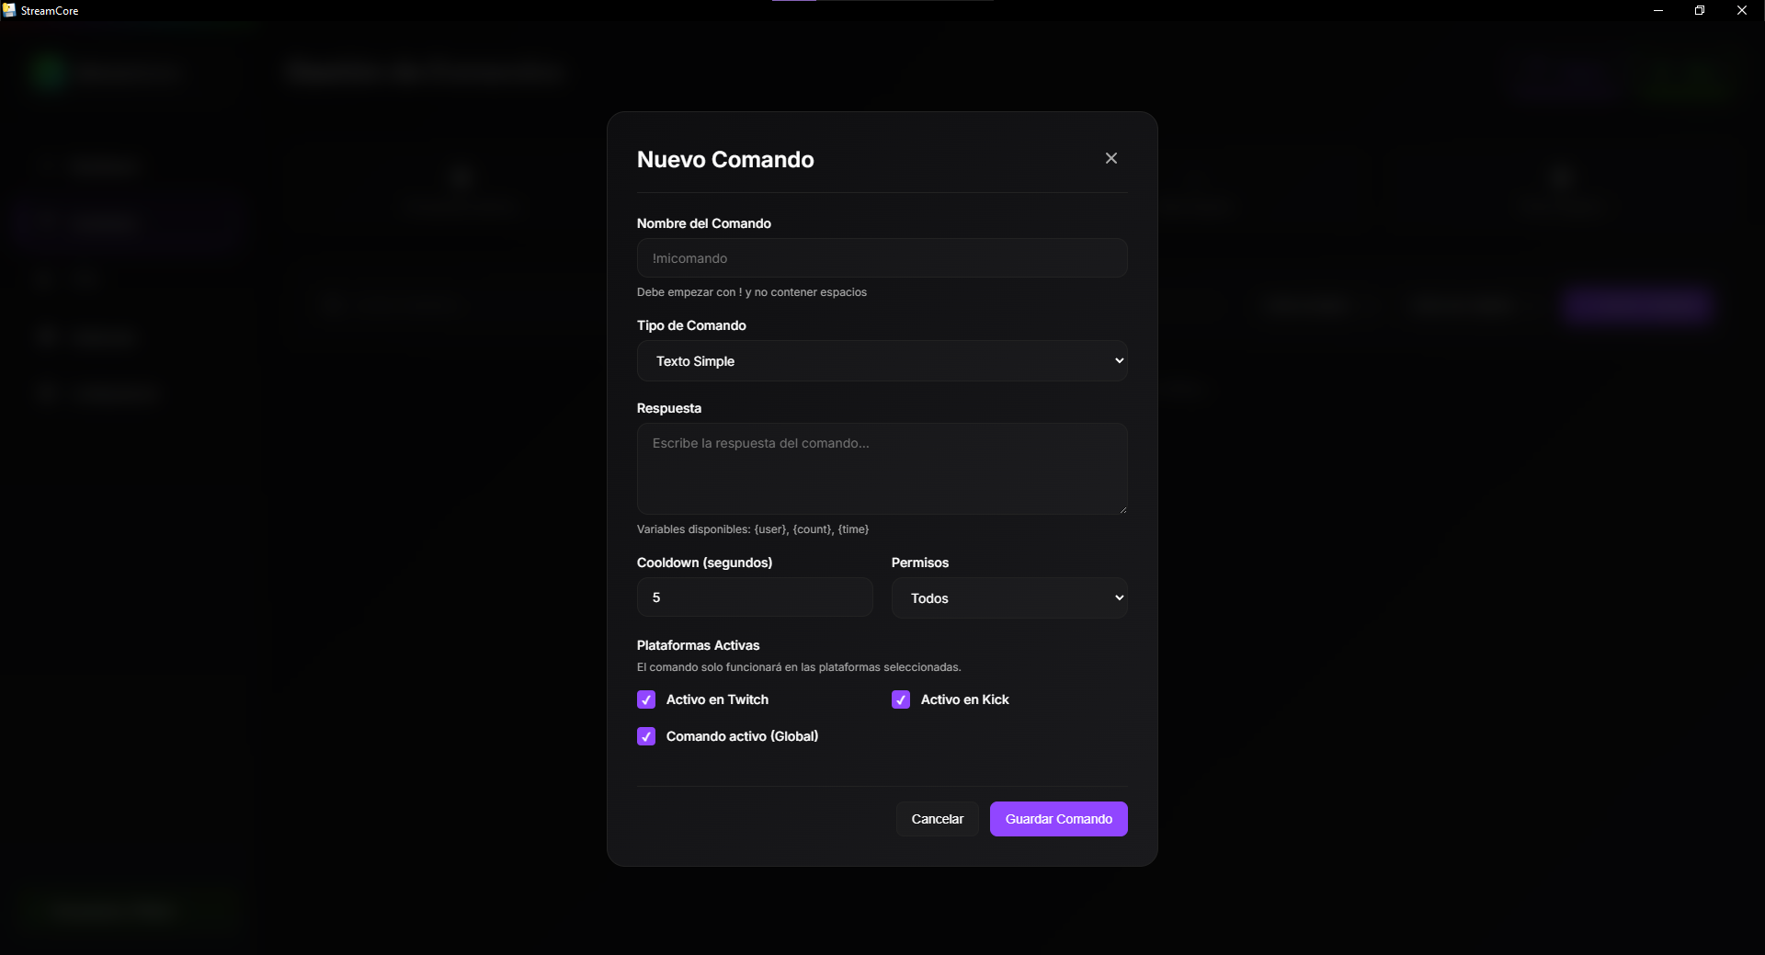

TEXT-TO-SPEECH
El sistema de Texto a Voz permite leer en voz alta los mensajes del chat, ideal para mantener la interacción mientras juegas o realizas otra actividad.
Características Principales:
- Motor de Voz: Selección de voz y ajustes precisos de velocidad.
- Control de Cola: Botones para pausar la lectura o limpiar la cola de mensajes pendientes instantáneamente.
- Seguridad: Filtro de palabras prohibidas y restricción de uso por roles (ej. solo suscriptores).
- Prueba de Audio: Área para testear cómo sonará la voz antes de iniciar el stream.
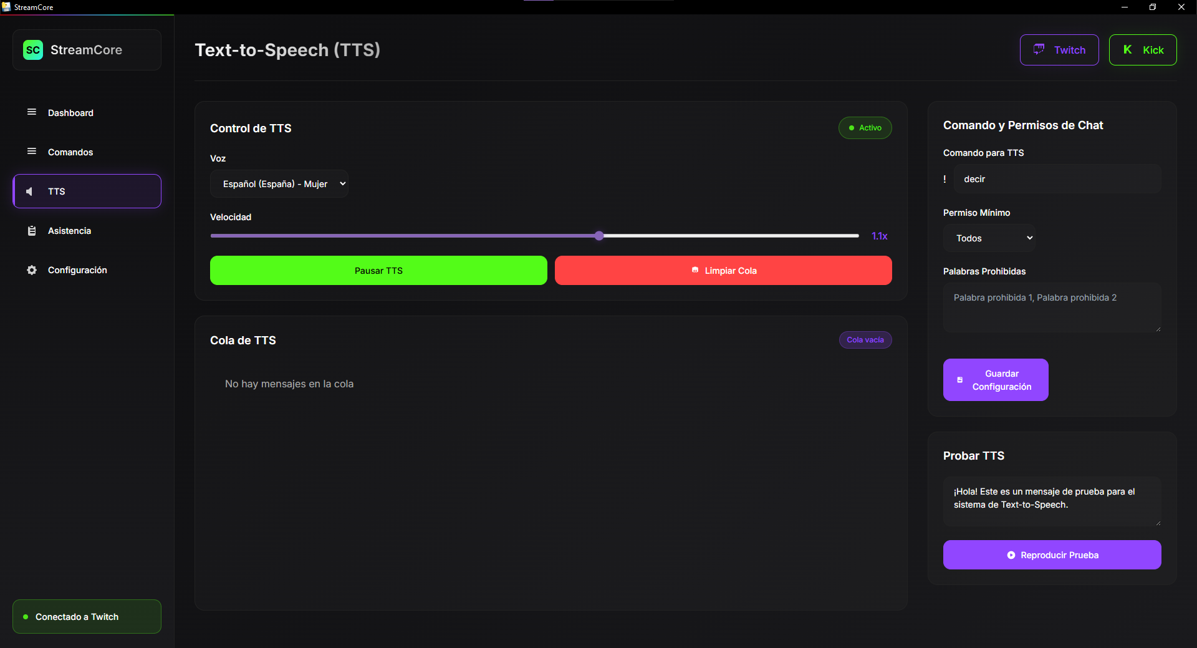

ASISTENCIAS
Este módulo está diseñado para fidelizar a tu audiencia registrando la presencia de tus espectadores mediante un comando (por defecto !asistencia).
Lista de Asistencias: Muestra una tabla detallada con los usuarios que han registrado su asistencia, permitiendo filtrar por nombre y ordenar por cantidad de registros.
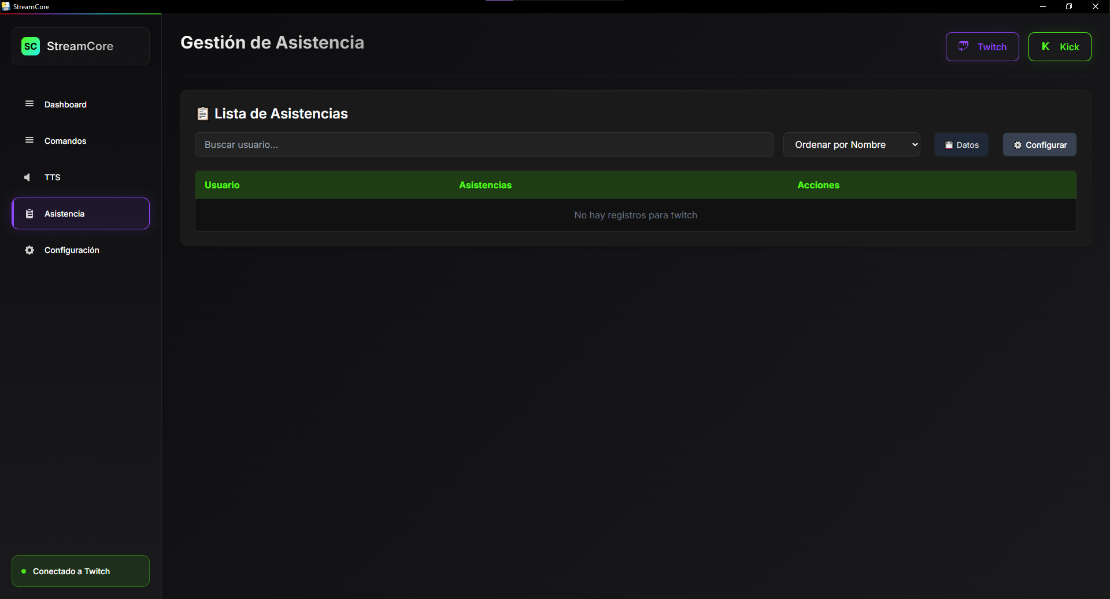

Configuración del Módulo: Desde el botón "Configurar" puedes personalizar la experiencia:
- Comando y Cooldown: Define qué deben escribir los usuarios y cada cuánto tiempo.
- Reiniciar Lista (Sesión): Permite "abrir" una nueva toma de asistencia en el mismo stream sin borrar el historial acumulado.
- Feedback: Configura mensajes personalizados de éxito o error y activa un efecto de sonido opcional al registrarse.
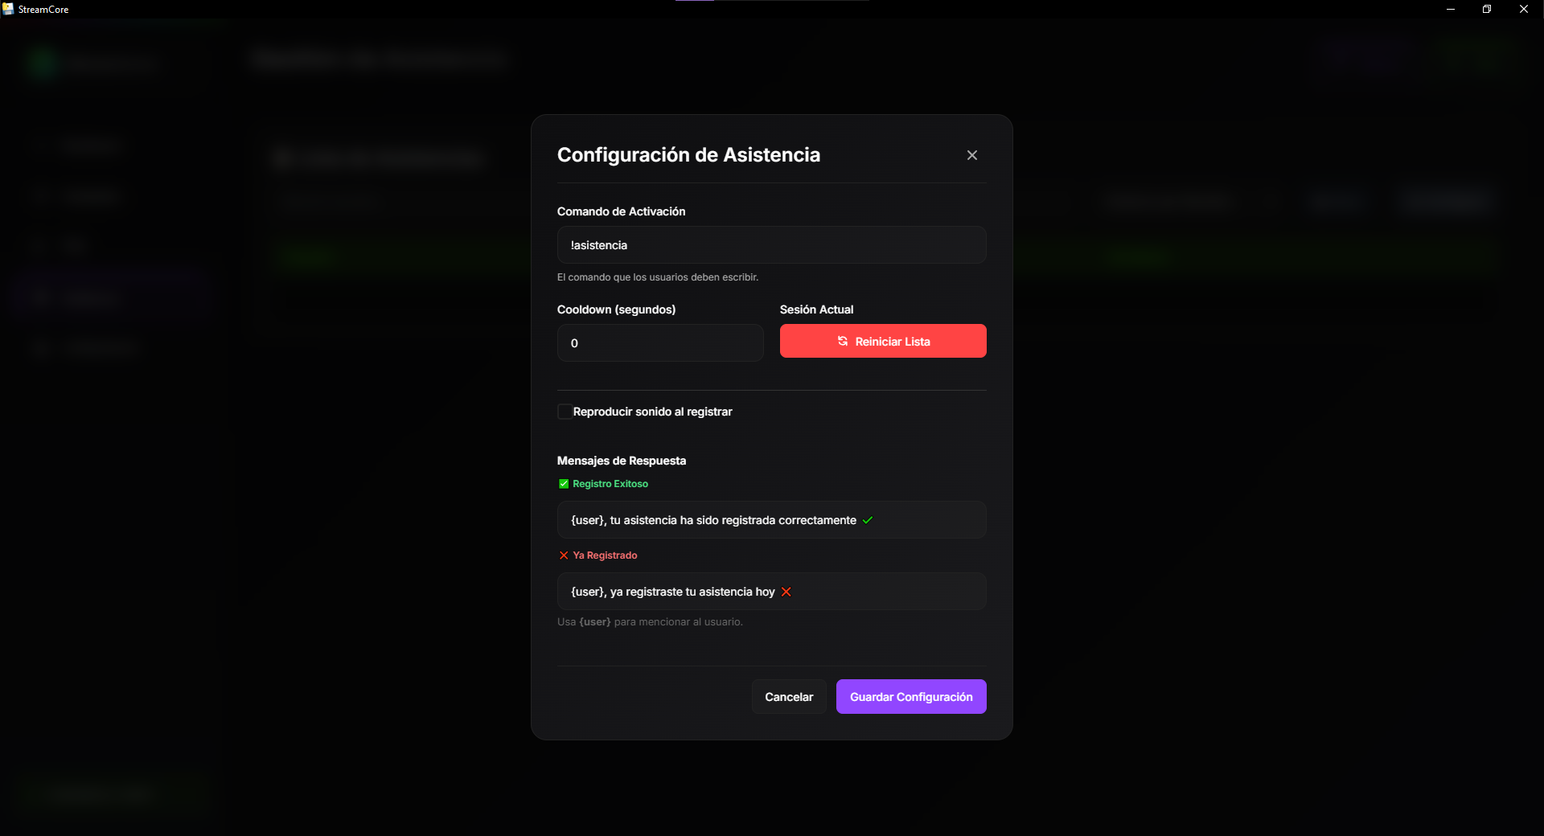

Gestión de Datos y Reportes: El botón "Datos" ofrece herramientas administrativas:
- Generar Reporte CSV: Exporta la lista completa a un archivo compatible con Excel, ideal para realizar sorteos o análisis de audiencia.
- Eliminar Registros: Permite vaciar la base de datos de la plataforma seleccionada. Esta acción cuenta con una doble confirmación de seguridad para evitar borrados accidentales.

